NGUYÊN LÝ LẬP TRÌNH

+ Nguyên lý fast - false :Trong câu điều kiện if … else ... , điều kiện nào ít hơn cho lên đầu

+ Đặt tên route phải ngắn gọn

Ví dụ : 

+ Hạn chế dùng foreach , nếu có thể thì tạo attribute trong model



Appends để hiện tên biến trên API

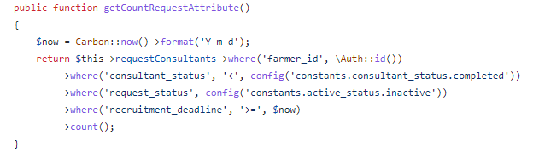

+ Khi get dữ liệu thì phải trả dữ liệu theo 2 dạng là empty và data, không được để cứ thế mà trả dữ liệu

Ví dụ :

$user = User::paginate(5)

$resullt = !empty($user) ? $user : ‘’

+ Khi get list dữ liệu thì biến phải để số nhiều , khi get 1 dữ liệu thì biến phải là số ít

+ Quy tắc đặt tên relation trong model: liên kết với bảng nào phải để tên function là tên bảng được liên kết và ‘s’ ở cuối

+ Khi viết API get dữ liệu , chỉ select dữ liệu cần , không được get all

+ Tất cả function đều cần comment

+ Khi file không use sang file khác thì bỏ , và sắp xếp lại

+ Khi viết relation trong model , không được thêm điều kiện select() để dễ tái sử dụng

Ví dụ :

Sai :

public function consultants()

{

return $this->belongsTo(Consultant::class, 'advisor_id') ->select('consultant_request.*');

}

Đúng

public function consultants()

{

return $this->belongsTo(Consultant::class, 'advisor_id');

}

+ Các câu lệnh if , foreach nên viết theo dạng :

- if (condition)

{

//logic

}

Thay vì if(condition){//logic}

+ Nguyên lý Controller – Services – Repository :

- Controller là nơi điều hướng , chỉ trỏ đến Service request và return response

- Service là nơi tiếp nhận request và truyền vào repository . Tại đây ta có thể chạy DB transaction khi service tiếp cận nhiều bảng , kiểm tra tất cả điều kiện đầu vào

- Repository : chỉ thực hiện các tác vụ liên quan đến dữ liệu . 1 repository chỉ xử lý 1 bảng

- Khi viết API get list thì luôn luôn phải có search và paginate

- Khi repository xử lý xong sẽ trả response cho service . Tại service , phải kiểm tra nếu response từ repository true thì mới return trạng thái success , nếu lỗi thì xử lý ra sao

Ví dụ :

+ ChatController :

+ ChatService

+ ChatRepository

